.
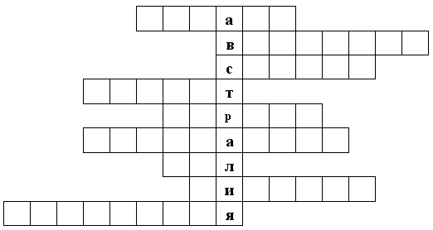
- Самая большая пустыня мира.
- Самое большое по площади озеро Африки.
- Крупный полуостров Африки.
- Государство Африки.
- Песчаный холм высотой 3-8 м.
- Самый большой остров у берегов Африки.
- Самая длинная река Африки и всего мира.
- Река Африки, название которой встречается в стихотворении Чуковского "Доктор Айболит".
- Растение-осьминог.

